Муниципальное бюджетное дошкольное образовательное учреждение детский сад «Росинка» п. Саркела Цимлянского района

Аналитическая справка о проведении
с 19 августа по 16 сентября 2024 года широкомасштабной акции
«Внимание, дети!»
в МБДОУ д/с «Росинка» п. Саркела

В целях предупреждения дорожно-транспортных происшествий и активизации работы по профилактике детского дорожно-транспортного травматизма в МБДОУ д/с «Росинка» п. Саркела с 19 августа по 16 сентября 2024 года была проведена широкомасштабная акция «Внимание, дети!»
Мероприятия проводились в соответствии с разработанным планом. Для каждой возрастной группы были запланированы различные виды деятельности, в процессе которых закреплялись и формировались знания детей о правилах дорожного движения. Мероприятиями были охвачены дети всех возрастных групп.
Для обучения дошкольников правилам дорожного движения использовали различные формы и методы работы.
С воспитанниками ежедневно проводились минутки безопасности, дети смотрели обучающие мультфильмы "Аркадий Паровозов", "Уроки тетушки Совы" и др., играли в дидактические игры "Собери дорожный знак", "Какой знак" и др., рассматривали альбомы "Дорожные знаки", "Ситуации на дороге",.
В средней группе воспитатели провели беседу о безопасности дорожного движения. Ребята с удовольствием рассматривали сюжетные картинки по теме: «Дорога- это не место для игр», иллюстрации по ПДД; играли в дидактические игры: «дорожные знаки», «Дорожные ситуации. Раскрашивали картинки с ситуациями на дороге.
С воспитанниками старшей группы была проведена сюжетно-ролевая игра "Внимательный пешеход", в ходе игры дети закрепили знания о том, как правильно переходить проезжую часть, если нет пешеходного перехода. Прошло ТЕАТРАЛИЗОВАННОЕ ПРЕДСТАВЛЕНИЕ «ДОРОГА К ТЕРЕМКУ».
Команда ЮПИД "Светофорчик" провела с воспитанниками самой младшей группы "Жемчужинки" обучающее занятие "Пешеходный переход", отрабатывая навык переходить дорогу по пешеходному переходу.
С родителями были проведены инструктажи "Простые правила безопасности на дороге детей", "Я -пассажир" и др.
Совместно с командой ЮПИД "Светофорчик" и инициативной группой "Родительский патруль" была проведена акция "Дисциплинированный пешеход".
С 02.09 по 6.09 в младшей группе в рамках акции были проведены следующие мероприятия: просмотр мультфильма: «Уроки тетушки Совы»; беседа «Правила дорожного движения выполняй без возражения»; П/И: «Воробушки и автомобиль»
Цель: Знакомить детей с ПДД, развивать внимание и память , прививать уважительное отношение к законам улиц, учить правилам поведения на улице.
В средней группе в течении всей недели каждое утро начиналось с «Минутки безопасности»; прошло занятие на тему: «Пешеходный переход и светофор». Чтение художественной литературы: «Дядя Степа», «Мой приятель светофор» Цель этих мероприятий: расширять и углублять представления детей о правилах дорожного движения, воспитывать культуру поведения на улице.
В старшей группе в процессе совместной деятельности педагога с детьми проводились беседы и игровые ситуации «Правила маленького пешехода». «Правила безопасного поведения на улице». Также была проведена сюжетно ролевая игра «Водитель автобуса и инспектор».
Цель: Закрепление правил дорожного движения.
Задачи: - Формировать умение творчески развивать сюжет игры;
- Развивать дружеское отношение друг к другу, умение распределять роли и действовать в соответствии с принятой на себя ролью;
- Закреплять представление о работниках инспекции безопасности движения их значении для
жизни города, взаимоотношениях «инспектор — водитель.
В подготовительной группе воспитатели прошла беседа по ПДД «Уроки Светофорчика».
Задачи: закрепить знание детей о назначении светофора, о его сигнала. Развивать память, речевую активность, воспитывать интерес к изучению дорожных знаков и правил дорожного движения, культуру поведения на дороге и на улице.
Была проведена выставка литературы по ПДД. Дети принимали активное участие в беседе, отгадывали загадки.
Воспитанники команды ЮПИД «Светофорчик» совместно с педагогами приняли участие в акции «Возьми ребенка за руку».
06.09 прошло заседание комиссии «За безопасность движения» с целью улучшения работы по профилактике детского дорожно-транспортного травматизма в дошкольном учреждении. На очередном заседании члены комиссии обсудили вопросы по профилактике ДТП и предупреждению ДДТТ. В течении областной широкомасштабной акции "Внимание, дети!" педагоги участвовали в разработке сценариев мероприятий и акций по ПДД, в оформлении стенгазет, буклетов. Члены комиссии принимали участие в акциях, в соответствие с планом.
В рамках акции для родителей педагоги подготовили и разместили на интернет платформе WhatsApp анкетирование «Правила и безопасность дорожного движения», в котором участвовали 32 человека.
На стендах группы разместили разнообразные информационно-познавательные консультации, памятки, буклеты, содержащие рекомендации по обучению детей правилам ПДД.
Старший воспитатель Перепелица О.С. провела общее родительское собрание-игру «Правила дорожные положено нам знать».
Цель: Побудить родителей задуматься о том, что соблюдение ПДД самое главное для сохранения жизни и здоровья их детей. Родители отгадывали загадки «Азбука дорожных знаков», участвовали в блиц-вопросе «Вопрос-ответ». Воспитатели вручили каждому родителю буклеты с рекомендациями и дали общий совет быть примером для своих детей в соблюдении правил дорожного движения.
Таким образом, мероприятия по безопасности дорожного движения в рамках акции «Внимание-дети!» прошли целенаправленно, уверенно и познавательно. Работа по предупреждению детского дорожно- транспортного травматизма, продолжается.

ФОТО ОТЧЁТ
в рамках широкомасштабной акции «Внимание, дети!»
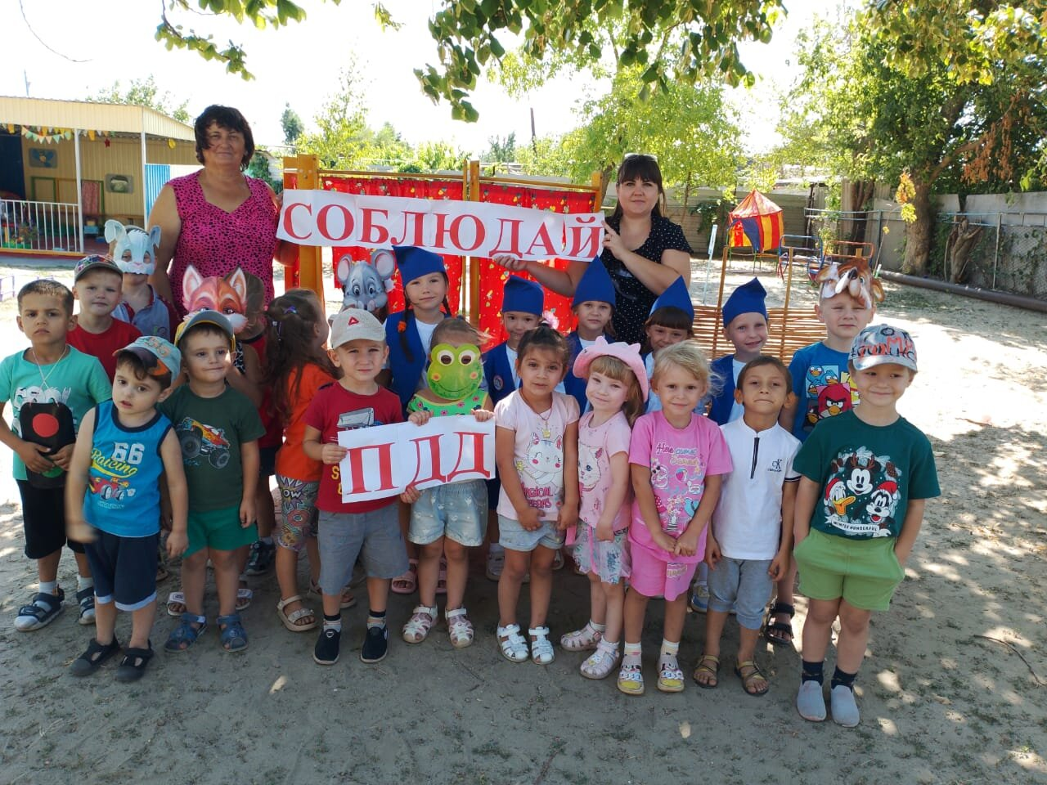
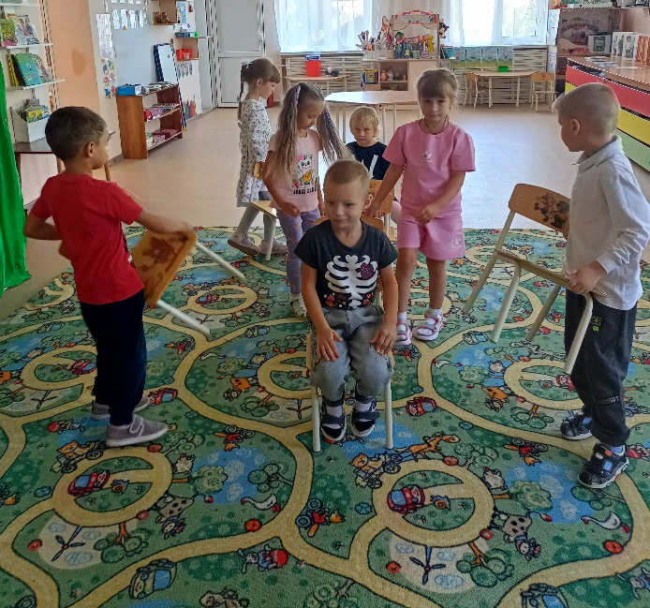
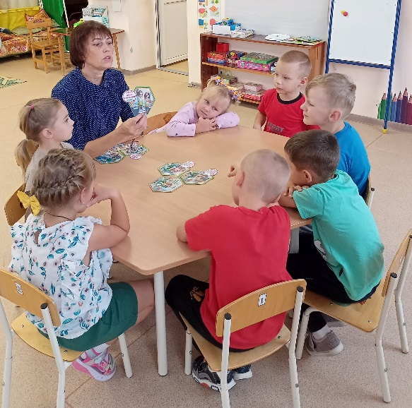
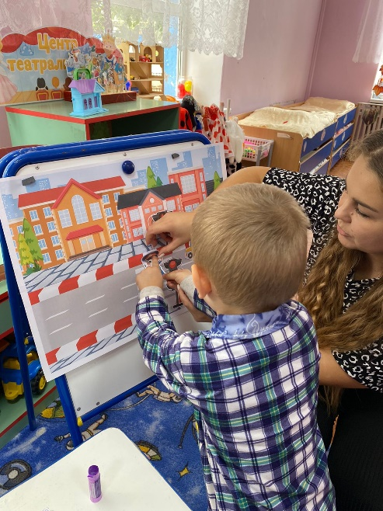
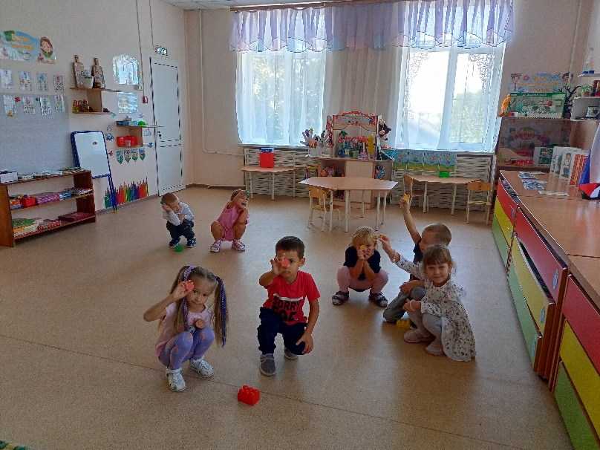
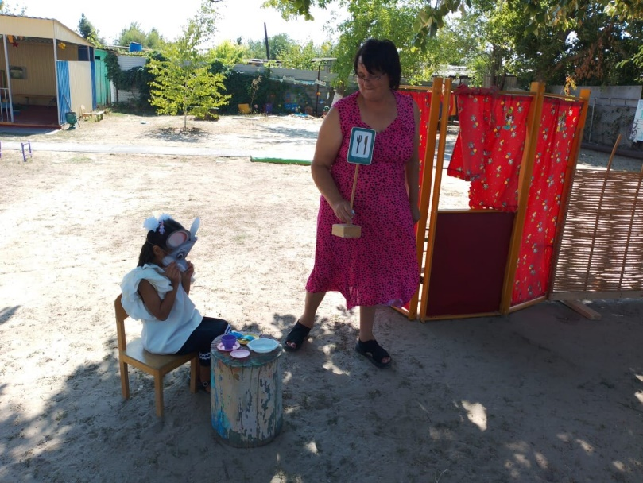

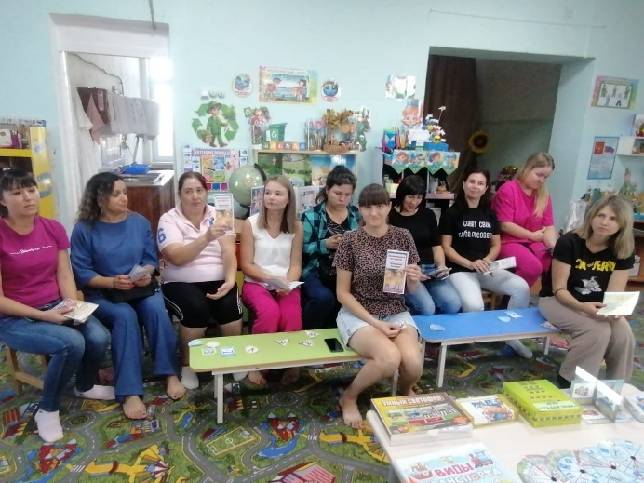
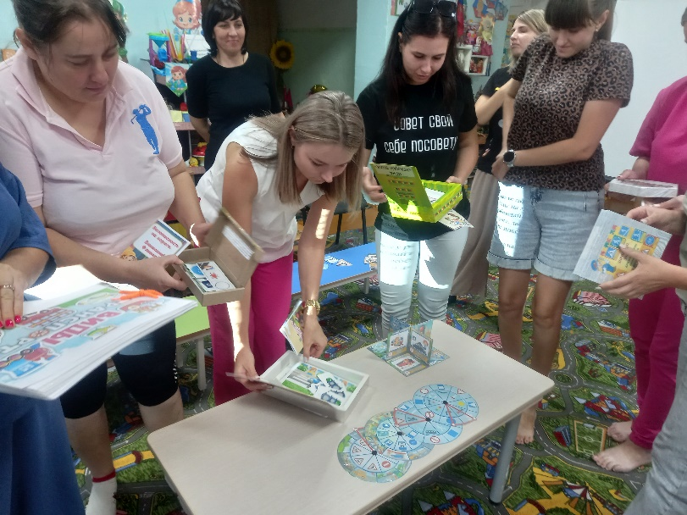
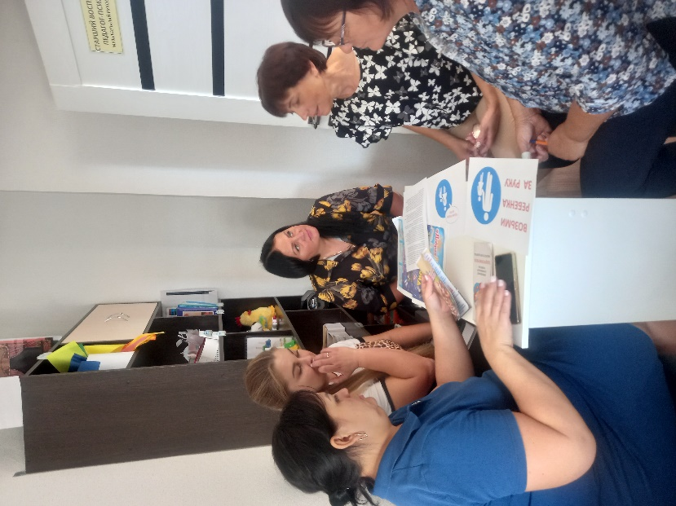

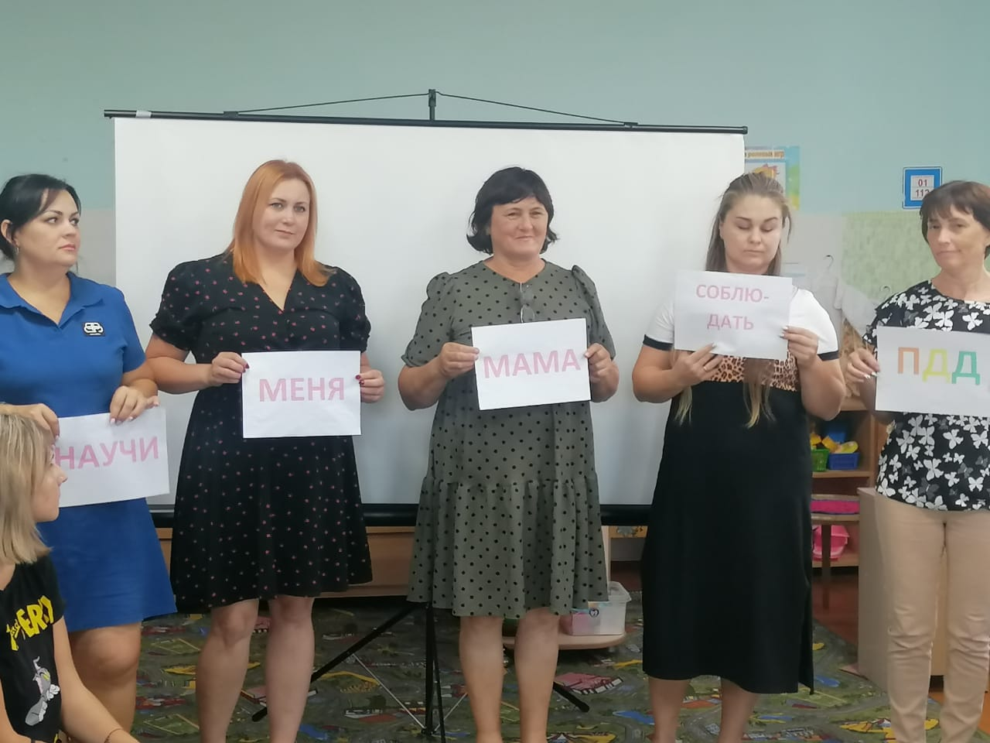

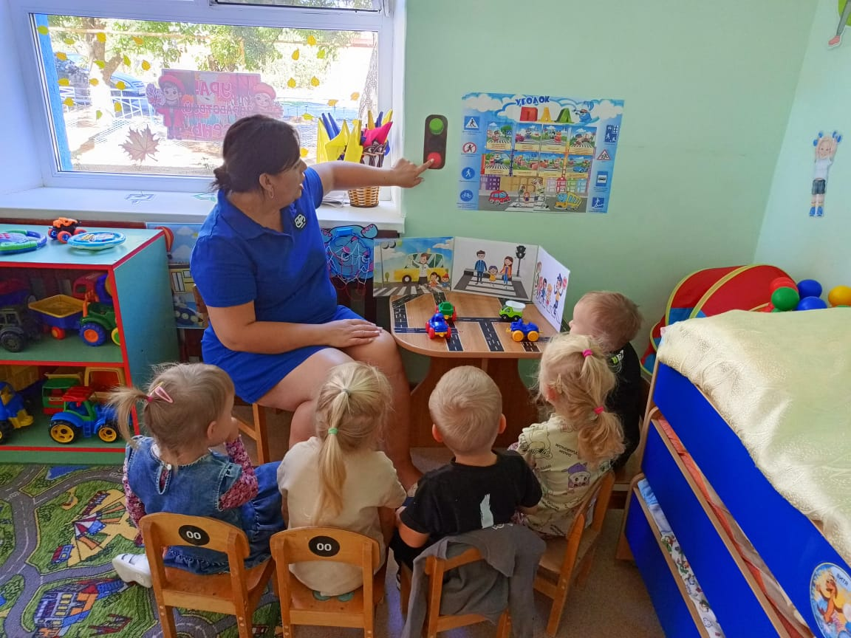
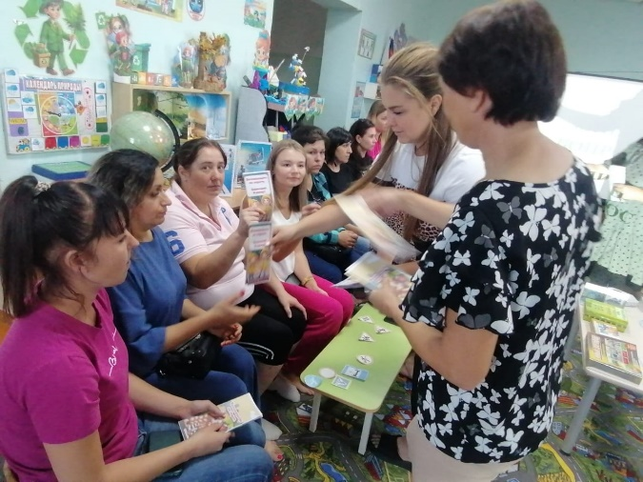
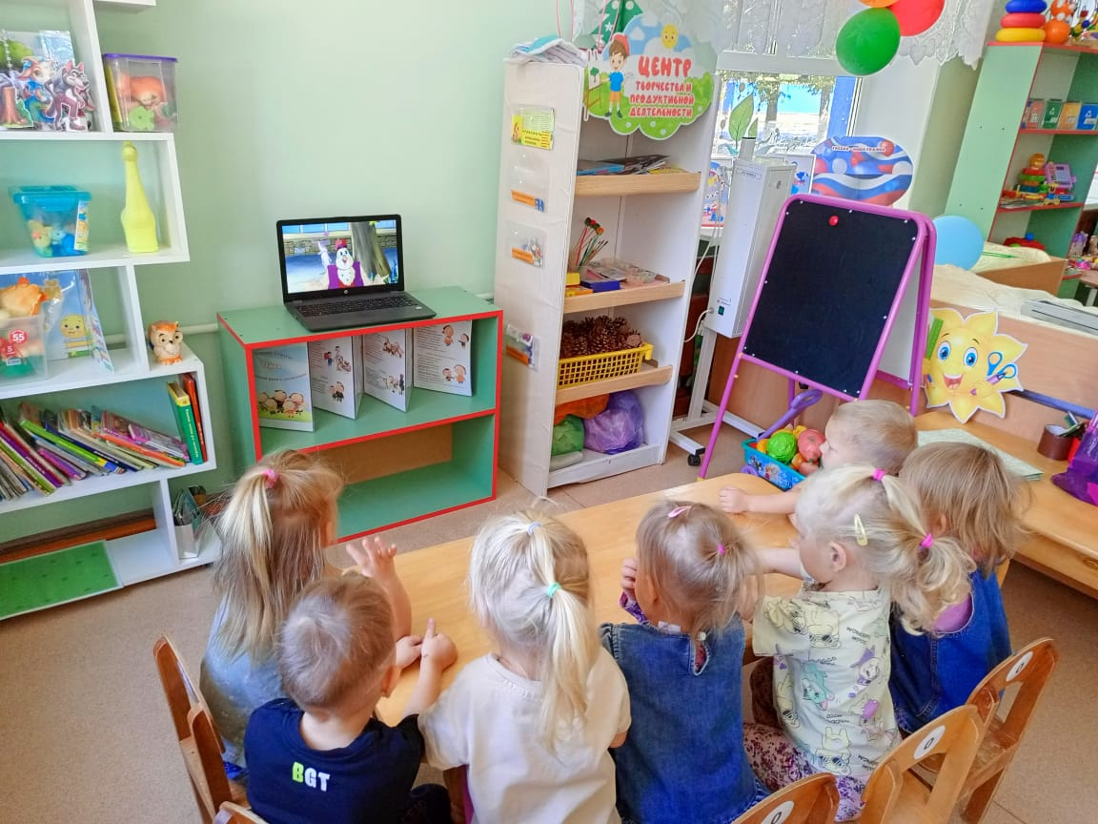

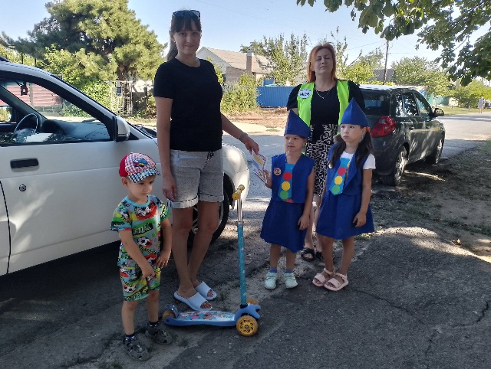
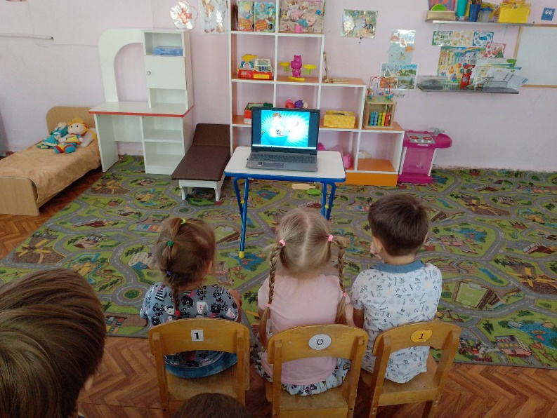
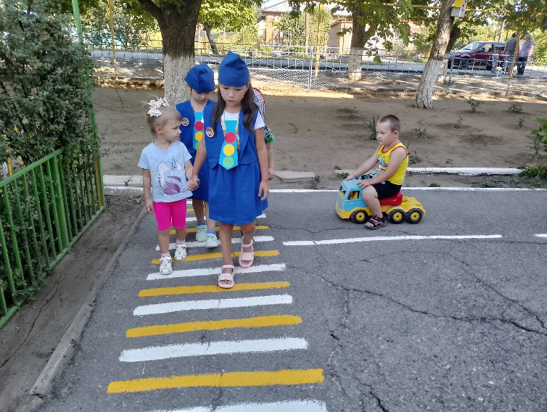
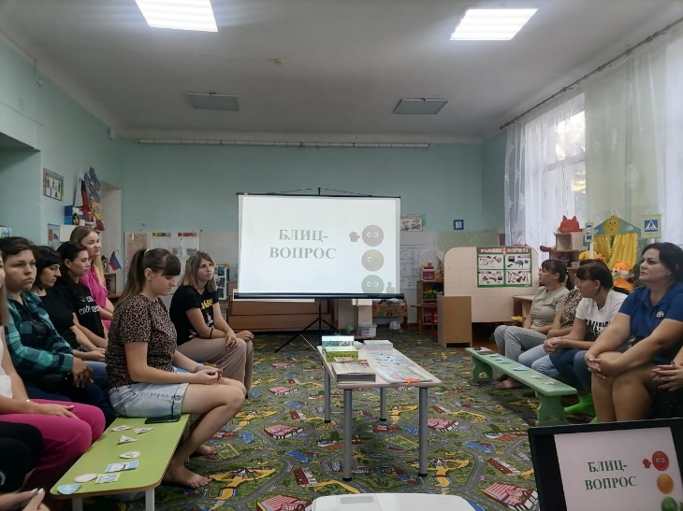
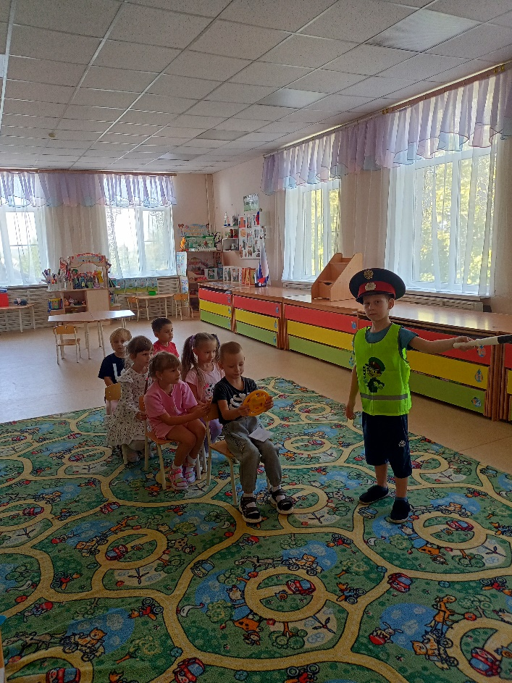
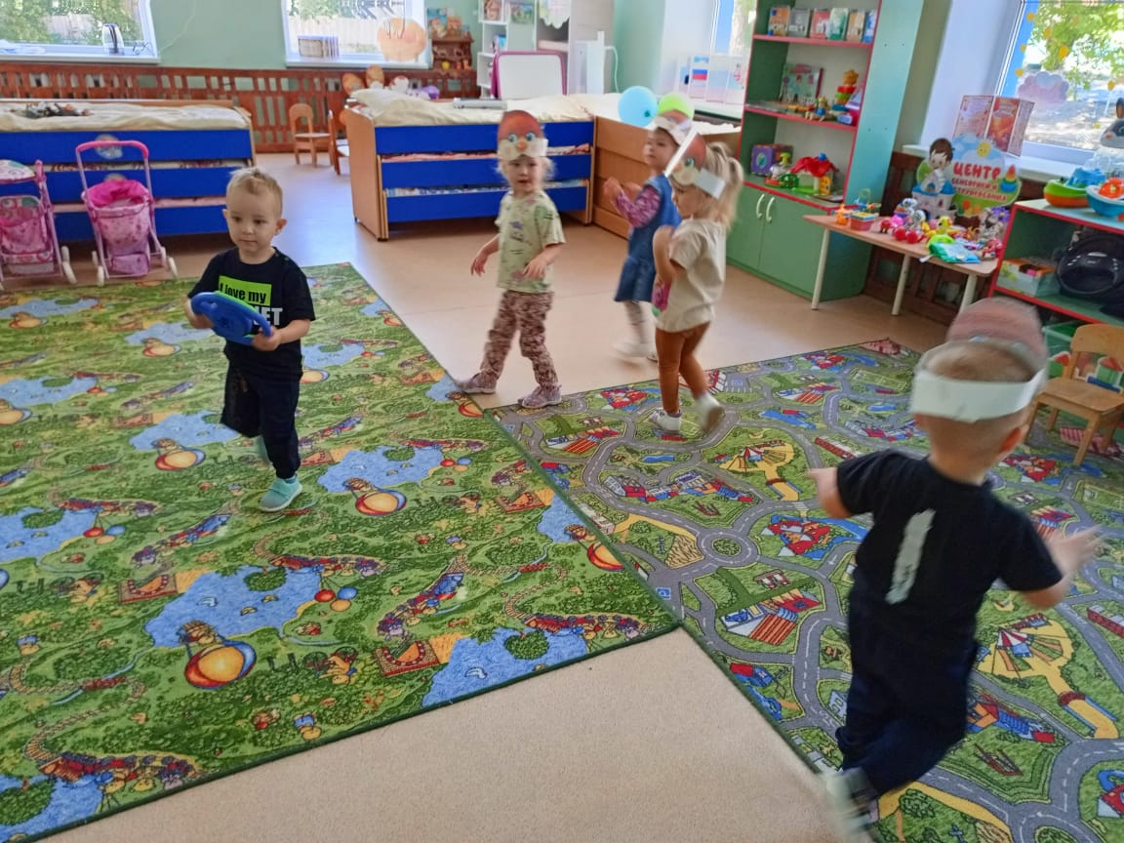

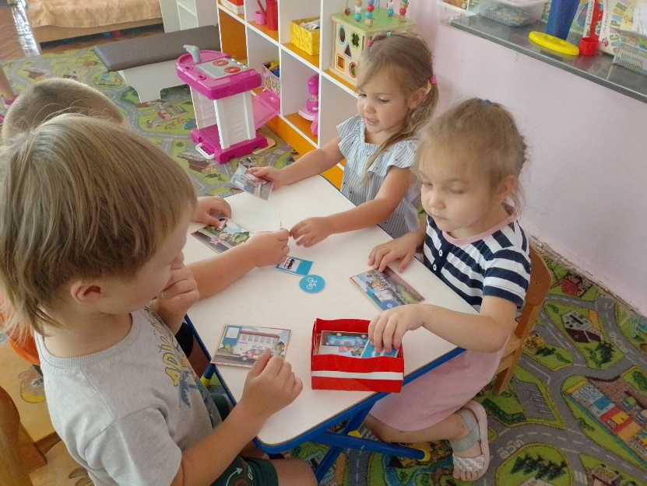

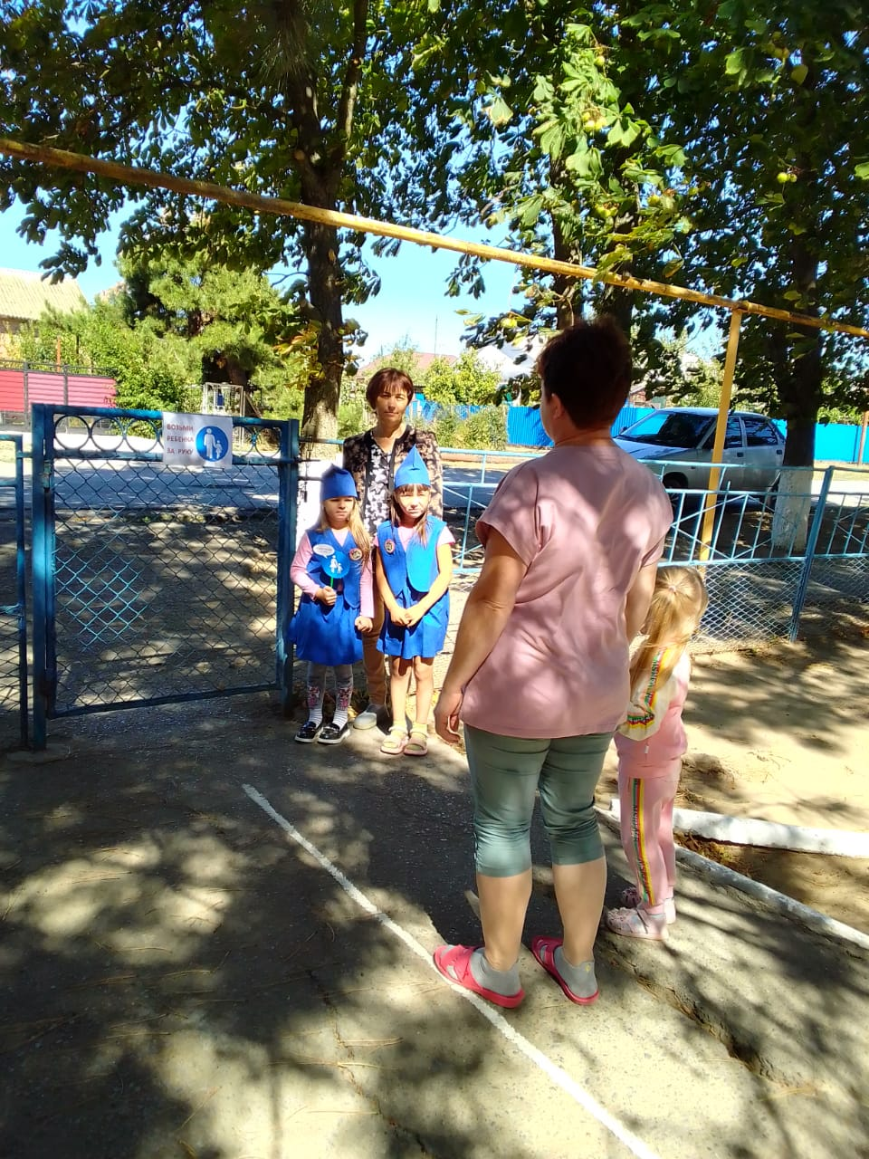
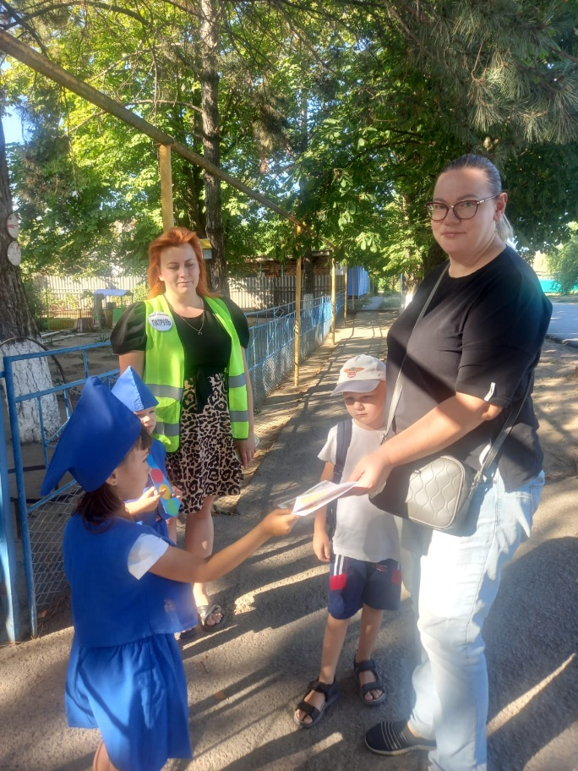
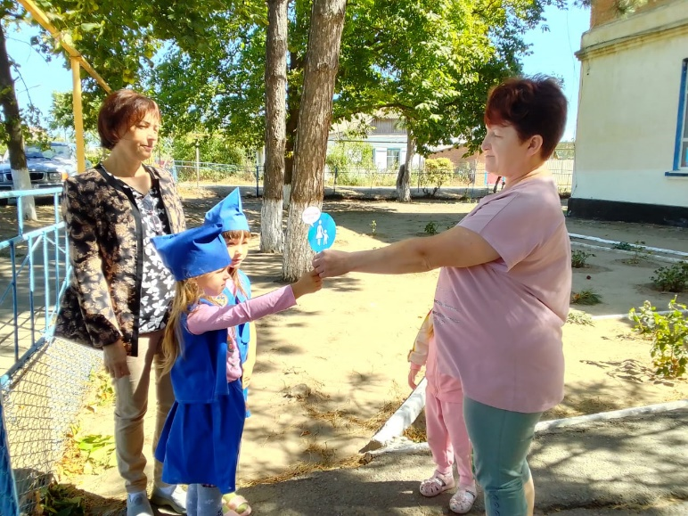

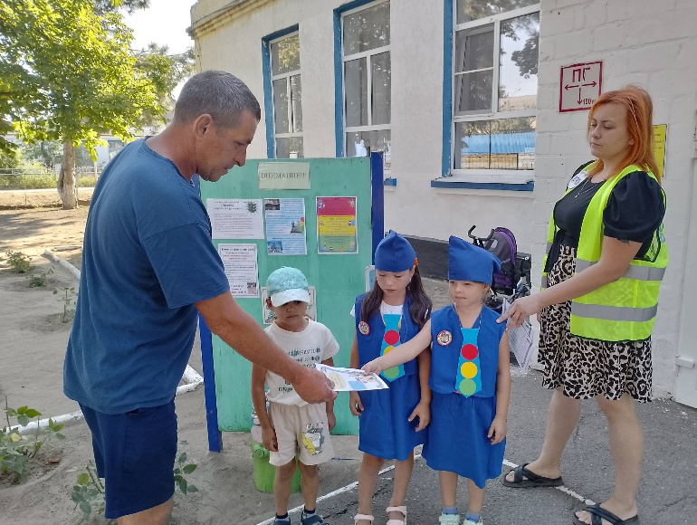

Старший воспитатель МБДОУ д/с «Росинка» п. Саркела О.С. Перепелица

